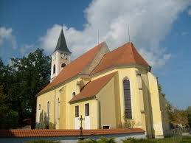

V kostele sv. Václava
v Novosedlech nad Nežárkou
jsou nyní slouženy pravidelné bohoslužby
vždy 1. a 3. sobotu v měsíci od 17 hod.

Příležitost ke svátosti smíření je vždy po skončení mše svaté.

Svátosti křtu, manželství, pomazání nemocných nebo duchovní
pohovor po osobní domluvě s duchovním správcem farnosti nebo farním vikářem.

Kontakt na duchovního správce: 605 446 007

